**بسمه تعالی**



برنامه نویسی بانک اطلاعاتی SQL Server

**نویسنده : محمد حسین فخرآوری**

مونیتور کردن میزان مصرف CPU

توسط این اسکریپت، میزان جاری مصرف CPU اس کیوال سرور محاسبه شده و اگر این میزان بیشتر از 50 بود مشخص می شود.

|  |
| --- |
| EXEC sp_configure 'show advanced options', 1  RECONFIGURE WITH OVERRIDE  EXEC sp_configure 'max server memory (MB)'  EXEC sp_configure 'show advanced options', 0  RECONFIGURE WITH OVERRIDE |

نتیجه‌ی آن بر روی سیستم برنامه نویسی من به صورت زیر است:

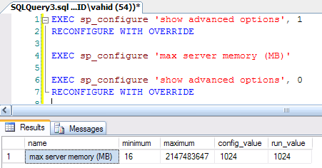

که البته عمدا آن‌را بر روی یک گیگ تنظیم کرده‌ام تا عملکرد سیستم مختل نشود. (چون اگر غیر از این باشد، تعارفی نداشته و هر آنچه را که صلاح بداند مصرف می‌کند!)

کمی در بلاگ‌های رسمی برنامه نویس‌های اس کیوال سرور در سایت MSDN در این‌‌باره جستجو کردم و نتیجه آن به صورت زیر است:

تنظیمات حداکثر حافظه‌ی مصرفی اس کیوال سرورهای 2005 و 2008

برای یک سیستم عامل 64 بیتی:

|  |  |
| --- | --- |
| **Physical RAM** | **MaxMem Setting** |
| 2GB | 1500 |
| 4GB | 3200 |
| 6GB | 4800 |
| 8GB | 6700 |
| 12GB | 10600 |
| 16GB | 14500 |
| 24GB | 22400 |
| 32GB | 30000 |
| 48GB | 45000 |
| 64GB | 59000 |

برای سروری 32 بیتی این اعداد حداکثر را تقریبا منهای 300 مگابایت نمائید. و البته همانطور که مطلع هستید در سیستم عامل‌های سرور 32 بیتی، اگر بیشتر از 2 گیگا بایت رم داشتید سوئیچ 3 GB و اگر بیشتر از 4 گیگابایت رم مهیا بود، سوئیچ PAE باید در boot.ini تنظیم شوند. در غیر اینصورت هزینه‌ی سخت افزاری بیهوده‌ای را متحمل شده‌اید، زیرا استفاده‌ی بهینه‌ای از آن در یک سیستم عامل 32 بیتی نخواهد شد

و این اعداد را همانطور که ذکر شد، در تنظیمات سرور می‌توان وارد نمود از طریق management studio و یا با استفاده از دستورات T-SQL نیز این امر میسر است: (در مثال زیر حداکثر حافظه مجاز مصرفی به 2300 مگابایت تنظیم می‌شود

|  |
| --- |
| EXEC sp_configure 'show advanced options', 1  RECONFIGURE WITH OVERRIDE  EXEC sp_configure 'max server memory (MB)', 2300  EXEC sp_configure 'show advanced options', 0  RECONFIGURE WITH OVERRIDE |

و البته لازم به ذکر است که اعداد فوق برای حالتی پیشنهاد شده است که سرور مورد نظر فقط یک کار و آن‌هم اجرا و سرویس دهی اس کیوال سرور را به عهده داشته باشد. بدیهی است اگر از این سرور استفاده‌های دیگری هم می‌شود این اعداد را باید کمتر نیز در نظر گرفت.